Практическое занятие и лабораторная работа №3

Функциональное моделирование процессов (методология IDEF0)

Цель работы

* изучить общие положения о функциональном моделировании процессов, ориентированном на потоке данных;
* построить диаграмму IDEF0;

Вариант задания

Реестр бюро технической инвентаризации (БТИ).

Отчет о выполнении практического задания

1. Составить описание процесса контекстной диаграммы IDEF0

Таблица 1 – Описание процесса для контекстной IDEF0- диаграммы

|  |  |  |  |  |  |
| --- | --- | --- | --- | --- | --- |
| Шифр | Название процесса | Входные данные | Управляющие данные | Механизм | Результат процесса (работы) |
| А-0 | Почтовое отделение | Заявка пакет документов | Федеральные законы | Работник  Бти | Документ к выдаче |

1. Составить описание процессов декомпозиции IDEF0- диаграммы

Таблица 2 – Описание процессов декомпозиции первого уровня

|  |  |  |  |  |  |
| --- | --- | --- | --- | --- | --- |
| Шифр | Название процесса | Входные данные | Управляющие данные | Механизм | Результат процесса (работы) |
| А1 | Подготовить документы | Заявка пакет документов | Федеральные законы | Работник  Бти | Договор пакет документов |
| А2 | Работать с документами | Договор пакет документов | Федеральные законы | Работник  Бти | Кадастровый паспорт технический план |
| А3 | Выдать документы | Кадастровый паспорт технический план | Федеральные законы | Работник  Бти | Документ к выдаче |

Таблица 3 – Описание процессов декомпозиции подготовки документов

|  |  |  |  |  |  |
| --- | --- | --- | --- | --- | --- |
| Шифр | Название процесса | Входные данные | Управляющие данные | Механизм | Результат процесса (работы) |
| А11 | Обработать  Заявление | Заявка пакет документов | Федеральные законы | Работник  Бти | Пакет документов |
| А12 | Проверить полноту документов | Пакет документов | Федеральные законы | Работник  Бти | Заключение пакет документов |
| А13 | Оформить договор | Заключение пакет документов | Федеральные законы | Работник  Бти | Договор пакет документов |

Таблица 4 – Описание процессов декомпозиции Второго уровня

|  |  |  |  |  |  |
| --- | --- | --- | --- | --- | --- |
| Шифр | Название процесса | Входные данные | Управляющие данные | Механизм | Результат процесса (работы) |
| А21 | Выбрать тип оформляемого документа | Договор пакет документов | Федеральные законы | Работник  Бти | Информация о почтовом отправлении |
| А22 | Сделать тех план | Заявление на выдачу Тех плана | Федеральные законы | Работник  Бти | Тех план |
| А23 | Получить Кадастровый паспорт | Заявление на выдачу Кадастрового паспорта | Федеральные законы | Работник  Бти | Кадастровый паспорт |
| А24 | Выдать  документ | Тех план  Кадастровый паспорт | Федеральные законы | Работник  Бти | Тех план  Кадастровый паспорт |

Таблица 5 – Описание процессов декомпозиции Сделать тех план уровня

|  |  |  |  |  |  |
| --- | --- | --- | --- | --- | --- |
| Шифр | Название процесса | Входные данные | Управляющие данные | Механизм | Результат процесса (работы) |
| А221 | Вызвать инженера | Заявление на выдачу Тех плана | Федеральные законы | Работник  Бти | Данные о месте проведения работ |
| А222 | Провести работы на объекте | Данные о месте проведения работ | Федеральные законы | Работник  Бти  Инжинер | Отчет о проделанной работе |
| А223 | Составить тех план | Отчет о проделанной работе | Федеральные законы | Работник  Бти | Тех план |

Таблица 6 – Описание процессов декомпозиции Сделать тех план уровня

|  |  |  |  |  |  |
| --- | --- | --- | --- | --- | --- |
| Шифр | Название процесса | Входные данные | Управляющие данные | Механизм | Результат процесса (работы) |
| А231 | Оформить договор | Заявление на выдачу Кадастрового паспорта | Федеральные законы | Работник  Бти | договор |
| А232 | Отправить документы  в Росреестр | договор | Федеральные законы | Работник  Бти  Инжинер | Договор пакет документов |
| А233 | Получить документ из росреестра | Договор пакет документов | Федеральные законы | Работник  Бти | Кадастровый паспорт |
| А234 | Подготовить документ к выдаче | Кадастровый паспорт | Федеральные законы | Работник  Бти | Кадастровый паспорт |

1. Диаграмма дерева узлов

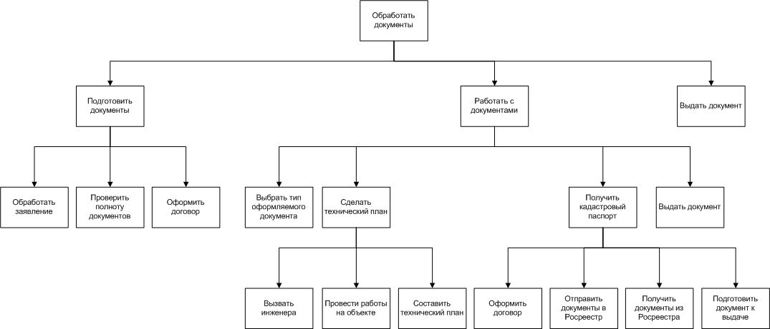

Рисунок 1 - Диаграмма дерева узлов

Отчет о выполнении лабораторной работы

1. Краткое описание функционала Ramus Educational

Ramus Educational – это бесплатный аналог Ramus. Ramus Education может быть использован для создания диаграмм в формате IDEF0 и DFD. Ramus Education использует формат файлов полностью совместимый с форматом файла коммерческой версии Ramus.

В Ramus Educational поддерживает импорт/экспорт файлов в формат IDL, таким образом реализуя частичную совместимость с подобными программами (например, с CA Erwin Process Modeler).

1. IDEF0-диаграмма

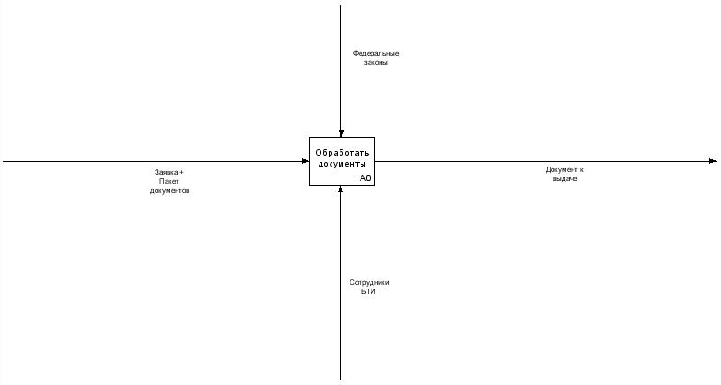

Рисунок 2 – Контекстная диаграмма (IDEF0)

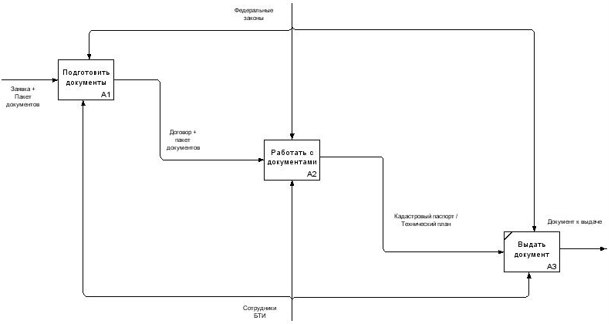

Рисунок 3 – IDEF0-диаграмма декомпозии первого уровня

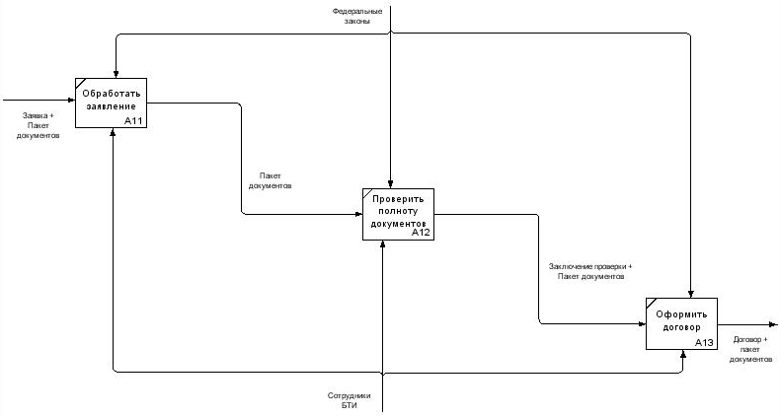

Рисунок 4 – IDEF0-диаграмма декомпозии второго уровня

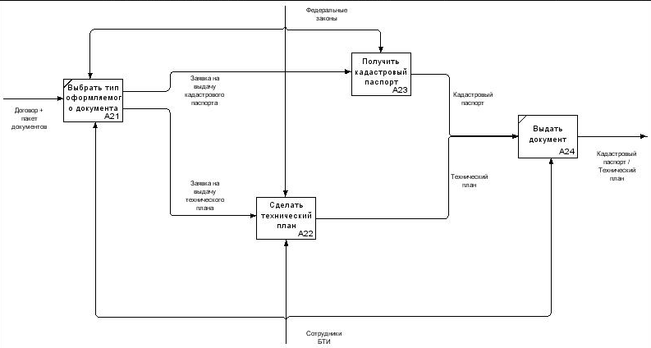

Рисунок 5 – IDEF0-диаграмма декомпозии второго уровня

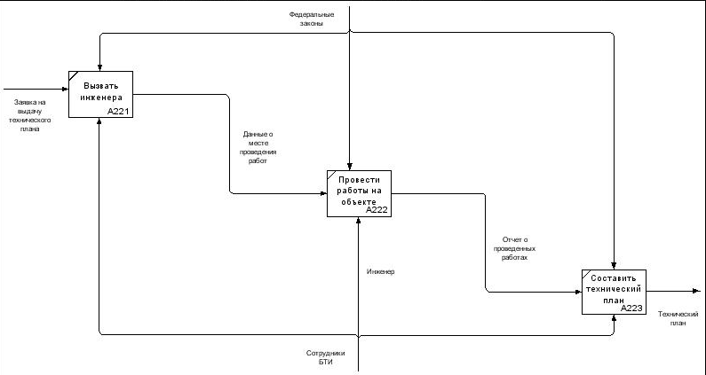

Рисунок 6 – IDEF0-диаграмма декомпозии третьего уровня

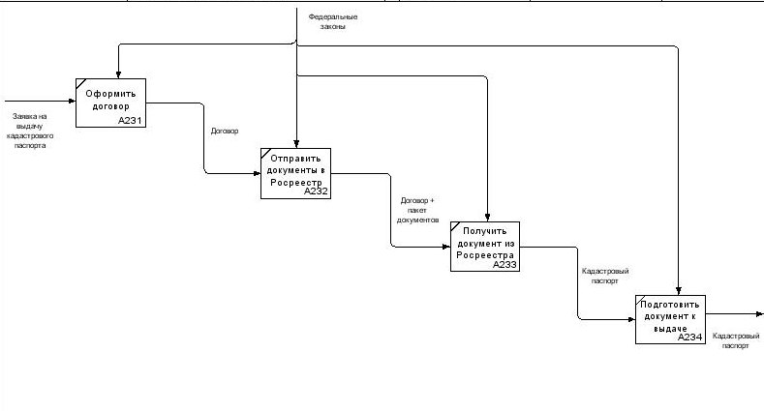

Рисунок 7 – IDEF0-диаграмма декомпозии третьего уровня

1. IDEF0-диаграмма созданная в Ramus Educational

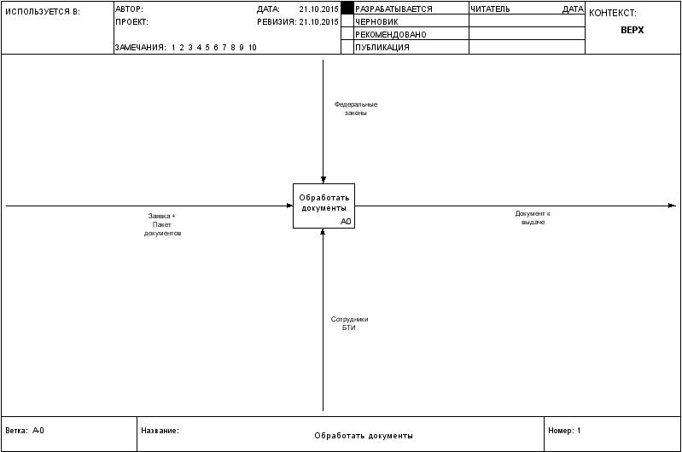

Рисунок 2 – Контекстная диаграмма (IDEF0), созданная в Ramus Educational

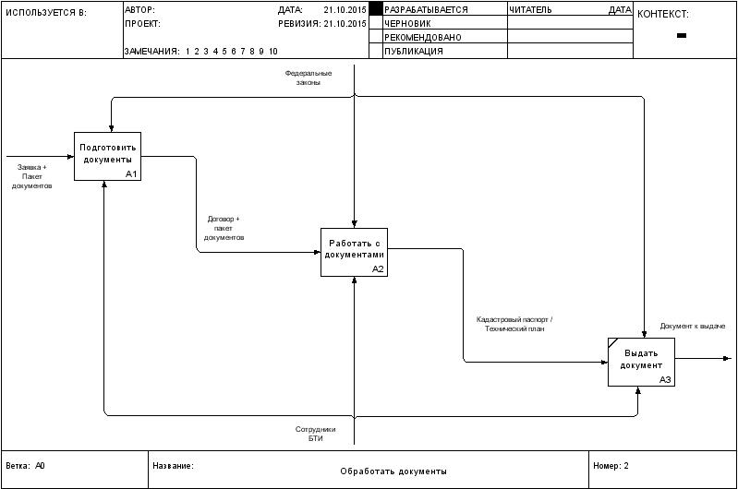

Рисунок 3 – IDEF0-диаграмма декомпозии первого уровня, созданная в Ramus Educational

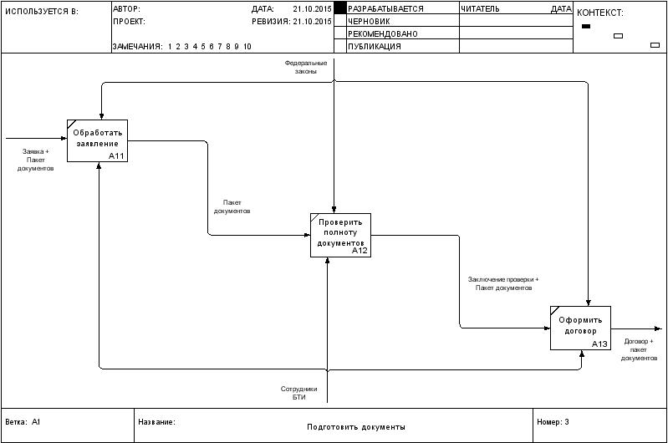

Рисунок 4 – IDEF0-диаграмма декомпозии второго уровня, созданная в Ramus Educational

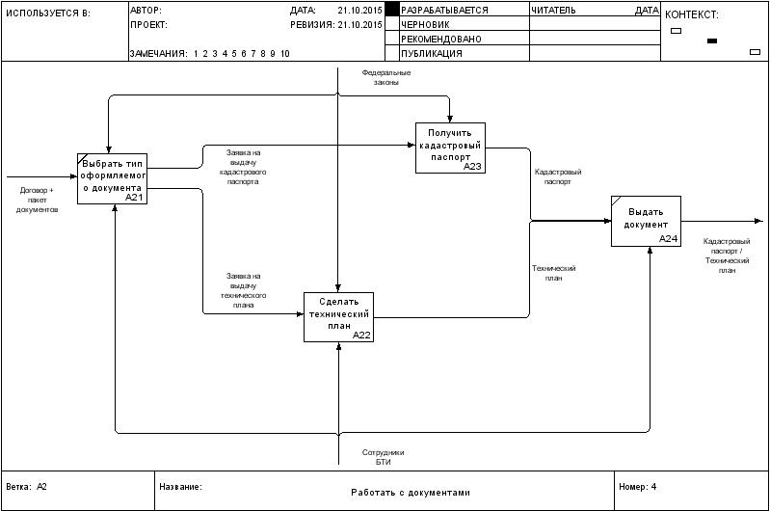

Рисунок 5 – IDEF0-диаграмма декомпозии второго уровня, созданная в Ramus Educational

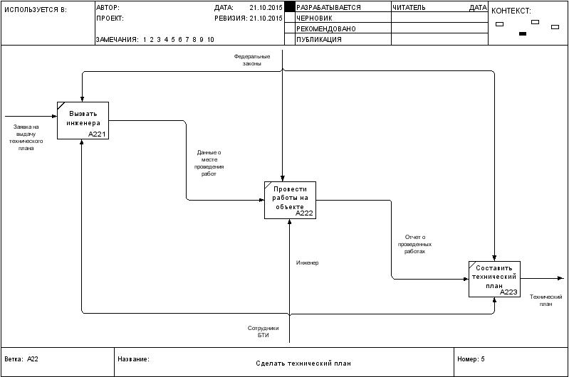

Рисунок 6 – IDEF0-диаграмма декомпозии третьего уровня, созданная в Ramus Educational

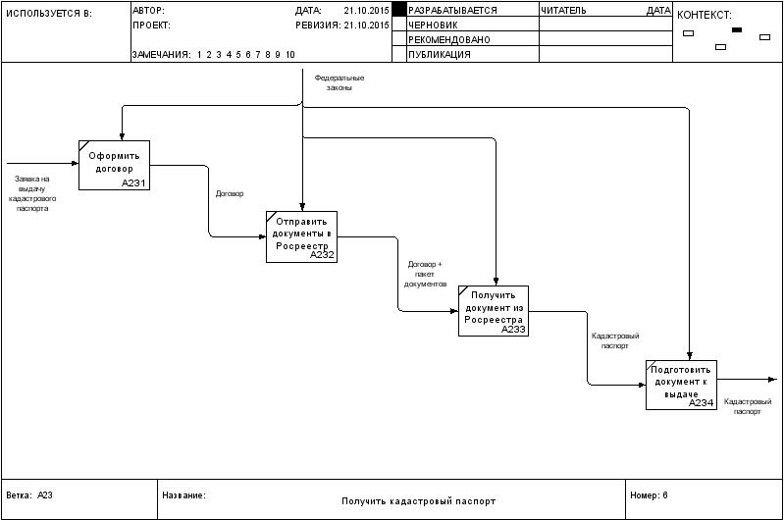

Рисунок 7 – IDEF0-диаграмма декомпозии третьего уровня, созданная в Ramus Educational

Функции Ramus Educational:

* Создание диаграмм IDEF0
* Создание диаграмм DFD
* Создание классификаторов
* Экспорт/импорт в файлы формата IDL

Вывод

В ходе выполнения практической и лабораторной задачи были определены и описаны процессы контекстной диаграммы; были построены контекстные диаграммы задачи по варианту; контестная диаграмма была декомпозирована еще на 3 уровня иерархии; в соответствии с вариантом были построены IDEF0-диаграммы с помощью кроссплатформенной системы моделирования и анализа бизнес-процессов Ramus Educational; Описаны основные положения методов использования Ramus Educational.

В ходе декомпозиции были разбиты такие задачи 1-ого уровня как «Подготовить документы» и «Работать с документами». В дальнейшем декомпозиция проходила для задачи «Работать с документами» и «Подготовить документы». Декомпозиция 2-ого уровня для задачи «Подготовить документы» включает в себя задачи:

* «Обработать заявление»
* «Проверить полноту документов»
* «Оформить договор»

Декомпозиция 2-ого уровня для задачи «Работать с документами» включает в себя задачи:

* «Выбрать тип оформляемого документа»
* «Получить кадастровый паспорт»
* «Сделать технический план»
* «выдать документ»

После этого этапа задачи «Получить кадастровый паспорт» и «Сделать технический план» были декомпозированы и, соответственно, был получен 3-ий уровень иерархии. Задача «Сделать технический план» включает в себя этапы:

* «Вызвать инженера»
* «Провести работы на объекте»
* «Составить технический план»

Задача «Получить кадастровый паспорт» включает в себя этапы:

* «Оформить договор»
* «Отправить документы в Росреестр»
* «Получить документы из Росреестра»
* «Подготовить документ к выдаче»